Урок русского языка в 4А классе (система Л.В.Занкова)
Учитель: Игнатьева Марина Викторовна
МБОУ СШ №1 г. Данилова Ярославской обл.
14 декабря 2017г.

Тема урока | Употребление личных местоимений в речи. Подготовка к написанию изложения.
Образовательные результаты
личностные | -формировать умение самооценки степени самостоятельности учащихся в оценивании качества своей учебной работы
метапредметные | -(познавательные УУД) высказывать свои предположения, делать выводы в результате совместной работы класса и учителя;  -(коммуникативные УУД) уметь оформлять свои мысли в устной и письменной речи, слушать и понимать речь других; участвовать в обсуждении учебной проблемы;  -(регулятивные УУД) выбирать действия в соответствии с поставленной задачей и условиями её реализации
предметные | -уметь правильно составлять предложения;  -не допускать повторов слов при написании текста;  -правильно определять границы предложений в тексте
Цель | Отрабатывать правильное построение предложений и употребление местоимений в речи.

Этапы  деятельности | Ход урока
Формирование  потребности | Актуализация знаний. Выход на тему урока.  - Завтра вы будете писать изложение. При работе с текстом вы часто допускаете ошибки.  - Посмотрите на выдержки из ваших предыдущих творческих работ.  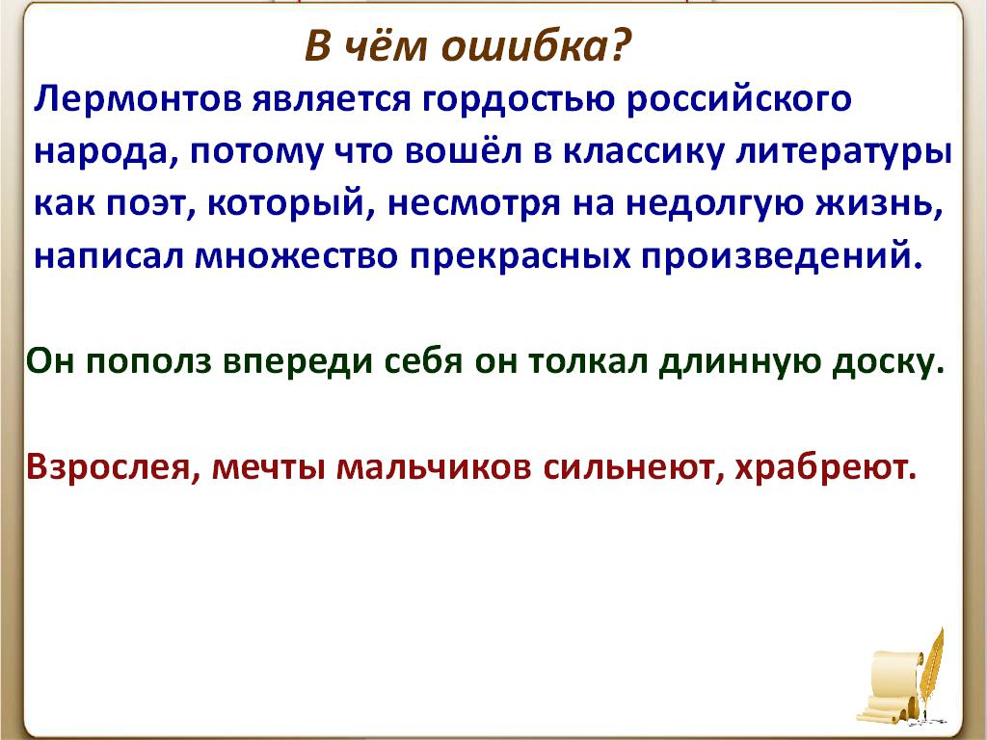  - В чём ошибка?  - Длинное предложение, повторяются слова, неправильно обозначены границы предложений, пропущено нужное слово, …  - Как можно назвать эти ошибки в общем?  - Неправильно построили предложения.  - Можете ли вы отредактировать данные предложения? Покажите это на «лесенке успеха».  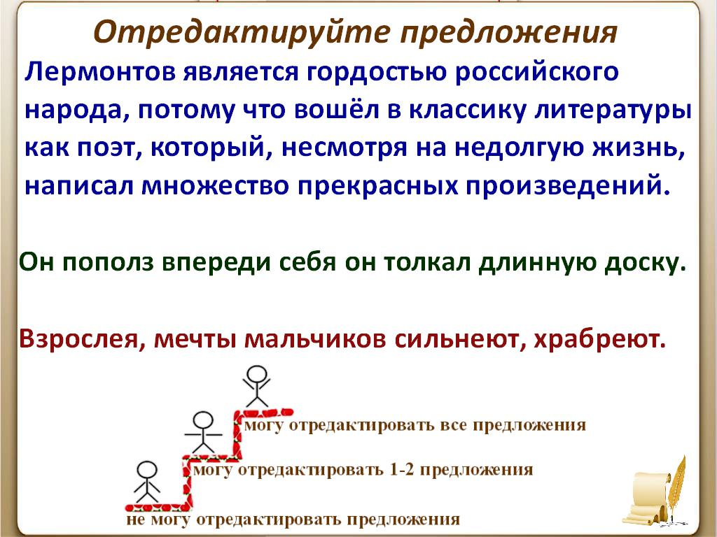  - Проверим работу. У кого возникли трудности? Всем ли удалось правильно построить 1-е предложение, 2-е предложение, 3-е предложение?  - Для написания изложения важно правильно строить предложения?
Формирование  образа желаемого результата | - Чтобы справиться с этой задачей, что необходимо?  - Нужно знать правила построения предложения.  - Как можно оформить эту работу, чтобы она была полезна при работе с текстами и в дальнейшем (схема, памятка)?  - Удобнее оформить в виде памятки.
Мотивация | - Зачем вам нужна памятка?  - Мне нужна подсказка, чтобы завтра правильно написать изложение. (Я хочу быть лучшим. Хочу получить пятёрку. Хочу порадовать маму. Чтобы меня похвалила мама. …)
Целеполагание | - Какую цель сегодня вы можете поставить на урок?  - Составить памятку, которая мне будет помогать при составлении разных текстов.
Планирование | - Как будем достигать цели – составить памятку:  - самостоятельно или вместе …  - как будем фиксировать, учитель будет писать или ученики …  - сколько пунктов будет в памятке …(не больше 3-х)  - сколько времени потратим … (минуты 2-3)  - нужно проверить, работает ли памятка …  - зафиксировать результат (рост).
Выполнение действий  Выполнение действий | Коллективное составление памятки «Как правильно построить предложения и оформить их на письме».  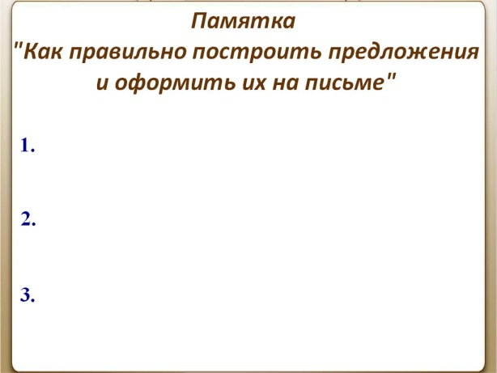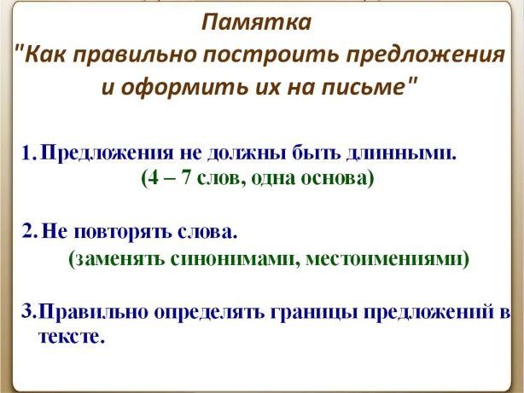  Редактирование текста  по памятке  (индивидуальная работа).  Проверка.  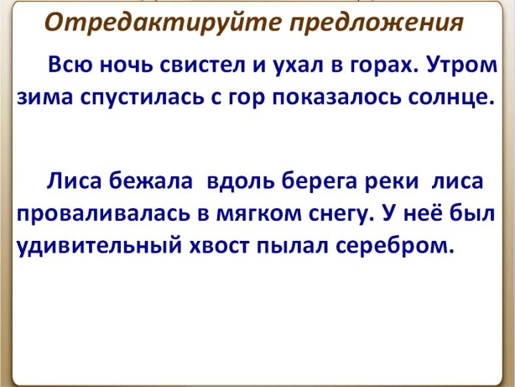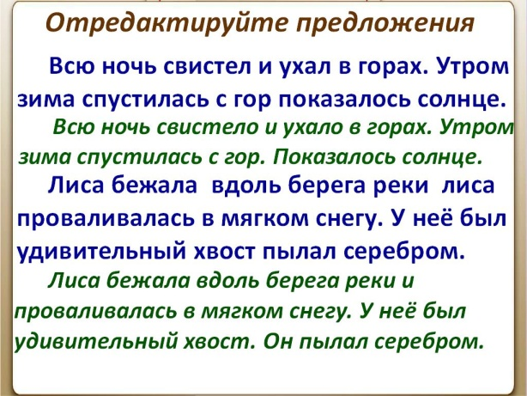  Рассмотреть варианты получившихся текстов.  Всю ночь ветер свистел и ухал в горах. Утром зима спустилась с гор. Показалось солнце.  Лиса бежала вдоль берега реки. Она проваливалась в мягком снегу. Её удивительный хвост пылал серебром.
Анализ результата | - Оцените свою работу.  - Сравните свои результаты.  - Помогла ли вам памятка?  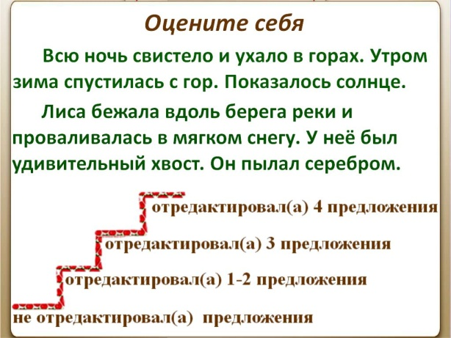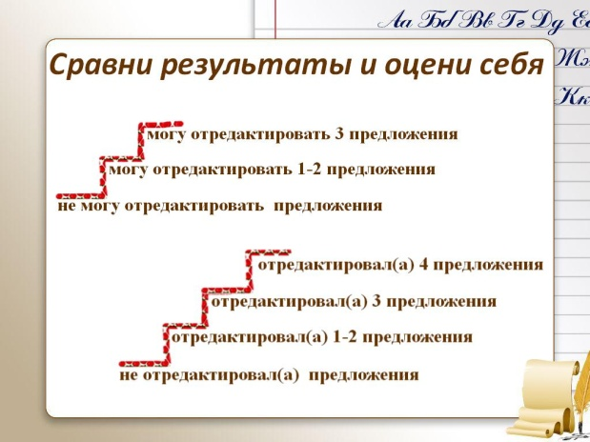  Если у ребёнка не произошло роста, предложить вопрос: «За что я могу похвалить себя?»  Рефлексия.  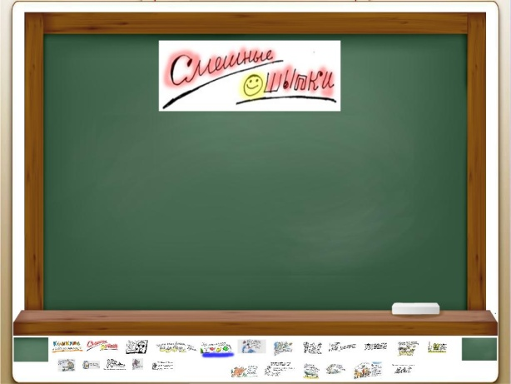  Домашнее задание. Упражнение 233.

